2020 2021 EĞİTİM ÖĞRETİM YILI PİRİ MEHMET PAŞA ORTAOKULU 8 B/D/E SINIFLAR İÇİN
MATEMATİK DERSİ 2.DÖNEM 1.YAZILI SORULARIDIR.
1)10p
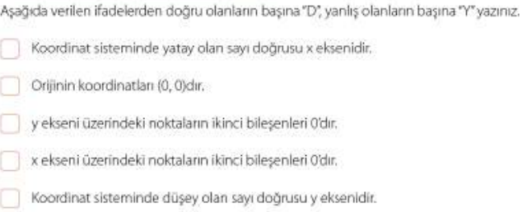
2) 10p
Doğduğunda 52cm olan Tuna her ay 2cm uzamıştır.Tuna nın boy uzunluğu ile geçen süre arasındaki doğrusal ilişki denklemini yazınız.

3)
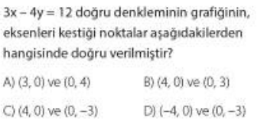
4)
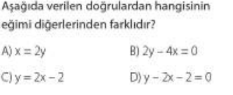
5)
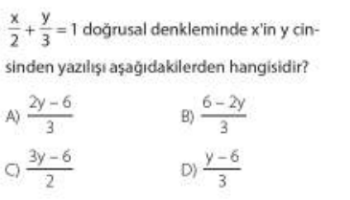

6) Aşağıdakilerden hangisi 4x-2> 12 eşitsizliğini sağlamaz?
A) 3 B) 4 C)5 D) 6
7)
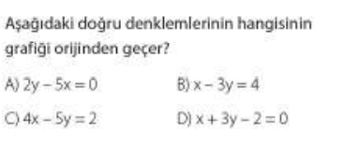
8)
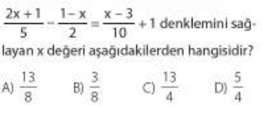

9)
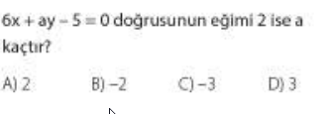

10)
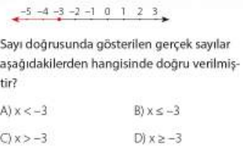
11)
A(m,-n) noktası koordinat sisteminde II. Bölgede olduğuna göre B(n,m) noktası koordinat sisteminde kaçıncı bölgede yer alır?
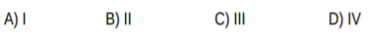
12)
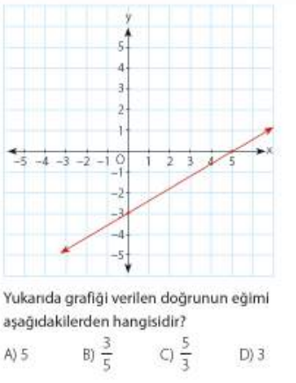

13)
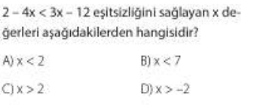

14)
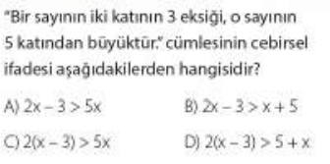
15)
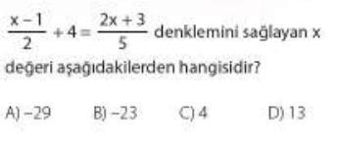
16)
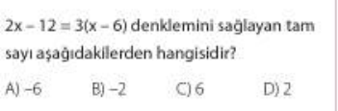
17)
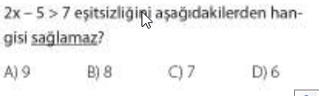
18)
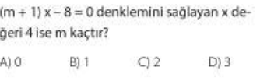

Not: Çoktan seçmeli sorular 5 er puandır
BAŞARILAR DİLERİM

